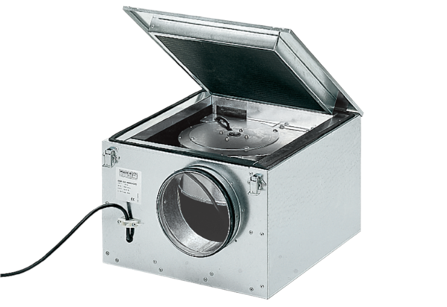Caisson d'air entrant insonorisé ESR 20/1Unité de conditionnement : 1 pièceGamme: C
Numéro de référence : 0080.0283Fabricant : MAICO

